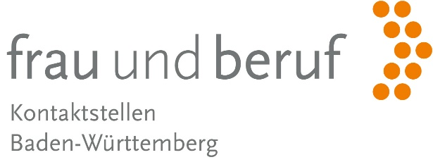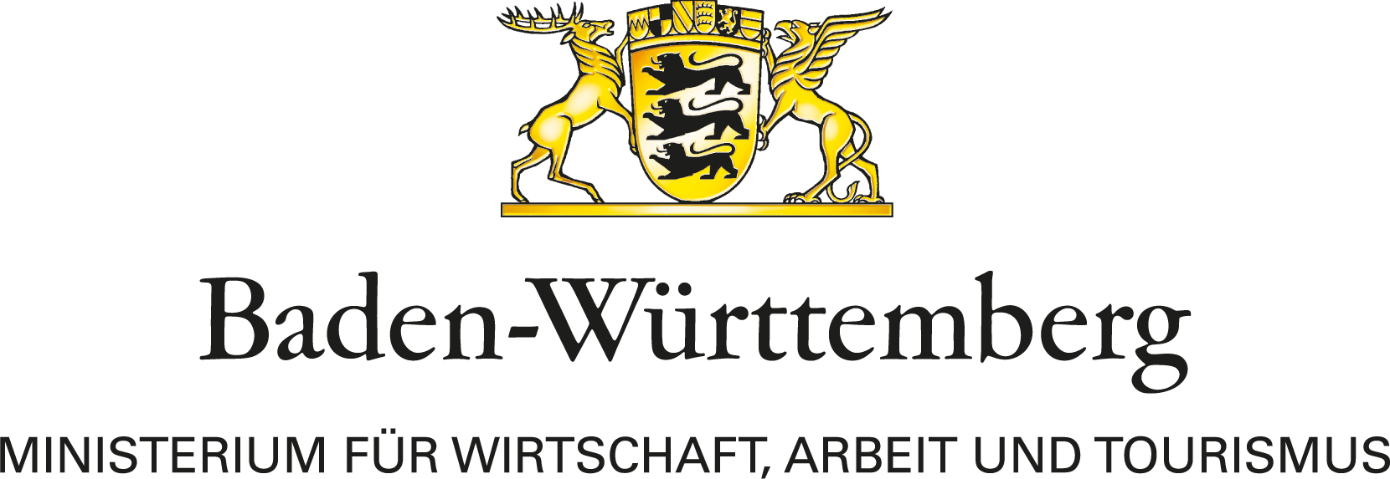

ANTRAG

zur Förderung einer Service- und Koordinierungsstelle Frau und Beruf aus Fördermitteln des Landes Baden-Württemberg (Aktenzeichen: WM55-5656-94/10.) auf Basis des Merkblatts des Landes Baden-Württemberg vom 10.07.2023

An das
Ministerium für Wirtschaft, Arbeit und Tourismus Baden-Württemberg
Referat Wirtschaft und Gleichstellung
Schlossplatz 4
70173 Stuttgart

- Antragsteller/in / Trägerinstitution der Service- und Koordinierungsstelle
Name | Name
Straße, Hausnummer | Straße, Hausnummer
PLZ, Ort | PLZ, Hausnummer
Rechtsform | Rechtsform

- Projektverantwortliche Person
Name | Name
Telefon | Telefon
E-Mail | E-Mail-Adresse

- Bezeichnung und Zuständigkeitsbereich der Service- und Koordinierungsstelle
Bezeichnung | SEKO
Region | Baden-Württemberg
Standorte | Standorte

- Bankverbindung
Kontoinhaber | Kontoinhaber
BIC | BIC
IBAN | IBAN
Name und Sitz des Kreditinstituts | Kreditinstitut

- Durchführungszeitraum
Von | Bis
01.01.2024 | 31.12.2025

- Informationen zur Antrag stellenden Organisation mit Darstellung der

- Leistungsfähigkeit der Trägerorganisation,
- Kompetenzen, die zur Erreichung der Ziele des Landesprogramms befähigen,
- geplanten personellen Ausstattung der Service- und Koordinierungsstelle
- Qualifikationen des eingesetzten Personals (vgl. Qualifikationsprofil unter 7.),
- organisatorischen Anbindung bei der Trägerorganisation, räumlichen Unterbringung und örtlichen Lage der Service- und Koordinierungsstelle,
- Maßnahmen zur Abgrenzung des bei der Kontaktstelle eingesetzten Personals zu den sonstigen Aufgaben des Antragsstellers,
- Erfahrungen
- Nachweis vergleichbarer Koordinierungsaufgaben und Referenzprojekte.

Hier ist Platz für Ihre Darstellung.

- Konzeption (maximal ca. 10 Seiten) mit Darstellung des Vorgehens und der geplanten Maßnahmen zur Erreichung der Ziele nach Aufgabenkomplexen (Art und Anzahl der Aktivitäten, Vorschläge für trägerübergreifende Unterstützungsleistungen, Arbeits- und Zeitplan inkl. Meilensteinen)

Die Konzeption sollte Aussagen zu folgenden Punkten enthalten:
(BITTE
- keine ausschließliche Aufzählung mittels Bulletpoints,
- übergreifende Aufgaben und Maßnahmen für alle Jahre voranstellen
- sonst pro Jahr getrennt darstellen)
- Darstellung der geplanten Zusammenarbeit mit den Kontaktstellen bzw. inhaltlichen Abgrenzung
- Darstellung der Bereitschaft zur längerfristigen Durchführung der Aufgaben der Koordinierungsstelle
- Darstellung von relevanten Kooperationspartnern und ggf. selbstverpflichtende Absichtserklärung möglicher Kooperationspartner
- Eckpunkte für das Evaluationskonzept
- Maßnahmenplanung zur Förderung für Mentorinnen und Mentees (MPM – Mentorinnen-Programm für Migrantinnen) bzw. entsprechenden Unterstützung der Kontaktstellen hierbei.
- Zusatzförderung „Migrantinnen“, vorbehaltlich Mittelfreigabe: Maßnahmenplanung für den Ausbau von neuen, erfolgswirksamen, übergreifenden, landesweiten Formaten in Zusammenarbeit mit den Kontaktstellen Frau und Beruf zur verstärkten Erschließung der Potenziale von Frau mit Migrationshintergrund für den Arbeitsmarkt, Erhöhung der Erwerbsbeteiligung und Fachkräftesicherung (z.B. zentrale, landesweite Speed-Dating-Veranstaltung mit Unternehmen und Migrantinnen).
- Zusatzförderung „vollzeitnahe Beschäftigung“, vorbehaltlich Mittelfreigabe: Maßnahmenplanung für die Entwicklung und Umsetzung neuer übergreifender, landesweiter erfolgswirksamer Formate in Zusammenarbeit mit den Kontaktstellen Frau und Beruf zur Erhöhung und Förderung der vollzeitnahen Beschäftigung von Frauen und Aktivierung von Aufstockungspotenzialen zur Fachkräftesicherung (z.B. zentrale, landesweite Roadshow/Veranstaltung mit Best Practise aus Unternehmen, Role Models, Flyer, Broschüren, Social Media etc.).

Hier ist Platz für Ihre Darstellung.

- Darstellung der Bereitschaft zur längerfristigen Finanzierung und Durchführung der Aufgaben mit konkreten Aussagen zum Zeithorizont

Hier ist Platz für Ihre Darstellung.

- Hinweis auf die Bestimmungen des Subventionsgesetzes

Unrichtige oder unvollständige Angaben zu subventionserheblichen Tatsachen können nach § 264 Strafgesetzbuch (Subventionsbetrug) strafbar sein, sofern die Angaben für den/die Antragsteller/in oder einen anderen vorteilhaft sind. Gleiches gilt, wenn das Ministerium für Wirtschaft, Arbeit und Tourismus Baden-Württemberg und die L-Bank über subventionserhebliche Tatsachen in Unkenntnis gelassen worden ist.

Subventionserhebliche Tatsachen sind:
- Tatsachen, die für die Bewilligung und Gewährung einer Zuwendung erheblich sind:
- Auf die Antragsstellende Organisation bezogene Angaben
- Vorhabenspezifische Angaben
  - Angaben zu Personalbestand und Sachausgaben zu Förderbeginn, Anzahl der Aktivitäten
- Finanzierungsspezifische Angaben
  - Angaben im Rahmen des Kosten- und Finanzierungsplans, zum Nichtbestehen von Mehrfachförderungen, zu erzielten Einnahmen
- Förderspezifische Angaben
  - Hierunter fallen im konkreten Fall z.B. Angaben zum Einsatz von Krankheitsvertretungen
- Tatsachen, die für die Weitergewährung, Inanspruchnahme, das Belassen oder die Rückforderung der Zuwendung von Bedeutung sind
- Angaben in Verwendungsnachweisen, die die zweckentsprechende Verwendung der Zuwendung betreffen
- Angaben, die nach den Bestimmungen des Zuwendungsbescheides nebst seinen Anlagen der (regelmäßigen) Berichts- und Mitteilungspflicht unterliegen
- Angaben, von denen nach Verwaltungsverfahrensrecht (§§ 48, 49, 49a LVwVfG) oder anderen Rechtsvorschriften die Rückforderung der Zuwendung abhängig ist, z.B. Mitteilungs- und Nachweispflichten nach Nr. 5 und 6 AnBest-P
- Tatsachen, die durch Scheingeschäfte oder Scheinhandlungen verdeckt werden, sowie Rechtsgeschäfte oder Handlungen unter Missbrauch von Gestaltungsmöglichkeiten im Zusammenhang mit einer beantragten Zuwendung
- Angaben hinsichtlich des Zeitpunkts des Vorhabenbeginns, der ausnahmslos erst nach Zugang des Bewilligungsbescheides erfolgen darf
Rechtsgrundlagen: § 264 Strafgesetzbuch und §§ 3 und 4 Subventionsgesetz vom 29.7.1976 (BGBl. I S. 2037) in Verbindung mit § 1 des Gesetzes über die Vergabe von Subventionen nach Landesrecht vom 1.3.1977 (GBl. S. 42).

- Erklärungen
Bitte kreuzen Sie die zutreffenden Felder an.

Wir erklären, dass…

☐ die in diesem Antrag (einschließlich Anlagen) gemachten Angaben vollständig und richtig sind. Dem/Der Antragsteller/in ist bekannt, dass falsche Angaben die Rückforderung des bewilligten Zuschusses zur Folge haben können. Änderungen und Abweichungen vom Antrag werden der L-Bank und dem Ministerium für Wirtschaft, Arbeit und Tourismus Baden-Württemberg unverzüglich mitgeteilt.

☐ mit der Maßnahme noch nicht begonnen wurde und auch vor Zugang des Zuwendungsbescheids oder einer Unbedenklichkeitsbescheinigung nicht begonnen wird. Ein Vorhaben ist begonnen, sobald erste rechtsverbindliche Verpflichtungen, insbesondere aufgrund eines entsprechenden Lieferungs- und Leistungsvertrags, eingegangen sind.

☐ die Einhaltung des Verbots der Besserstellung von Projektpersonal gegenüber öffentlich Bediensteten des Landes Baden-Württemberg bestätigt wird.

☐ nach Erhalt einer Bewilligung der Hinweis auf Förderung der Maßnahme aus Mitteln des Ministeriums für Wirtschaft, Arbeit und Tourismus Baden-Württemberg (bei Ausschreibungen, Bekanntmachungen, Veröffentlichungen u.ä.) in geeigneter Weise zugesichert wird.

☐ wir zum Vorsteuerabzug
☐ berechtigt
☐ teilweise berechtigt (ggf. bitte erläutern)
☐ nicht berechtigt
sind und dies bei den Aufwendungen berücksichtigt haben.

☐ von keiner anderen öffentlichen Stelle Fördermittel beantragt oder bewilligt wurden, soweit diese nicht im Antrag aufgeführt sind.

☐ wir einverstanden sind, dass die für die Antrags- und Zuschussbearbeitung notwendigen Daten edv-technisch erfasst und verarbeitet werden. Das Merkblatt des Ministeriums für Wirtschaft, Arbeit und Tourismus Baden-Württemberg zum Datenschutz im Rahmen des Landesprogramms Kontaktstellen Frau und Beruf haben wir an die Leiterinnen, Beraterinnen und Assistentinnen weitergegeben.

☐ wir einverstanden sind, den gesetzlichen Vertreter, die handelnde Person und den wirtschaftlich Berechtigten festzuhalten und gegenüber der L-Bank mit Unterlagen zu belegen (https://www.l-bank.de/formularassistent/fh/legitimation-vertragspartner-finanzhilfen.html).

☐ wir an der notwendigen Datenerhebung zur Ermittlung der Ergebnisse des geförderten Vorhabens mitwirken, auch wenn es bereits beendet ist.

☐ wir alle für die Förderung relevanten Belege und Unterlagen für einen Zeitraum von mindestens fünf Jahren nach Vorlage des Schlussverwendungsnachweises aufbewahren werden.

☐ es uns bekannt ist, dass die L-Bank, das Ministerium für Wirtschaft, Arbeit und Tourismus Baden-Württemberg sowie der Rechnungshof Baden-Württemberg gegenüber der/dem Zuwendungsempfänger/in zur Prüfung der Fördermaßnahme berechtigt sind. Dies schließt ggf. auch Erhebungen vor Ort ein.

☐ die subventionserheblichen Tatsachen bekannt sind.

☐ uns die Strafbarkeit eines Subventionsbetrugs (§ 264 Strafgesetzbuch) bekannt ist. Uns ist bekannt, dass wir verpflichtet sind, dem Ministerium für Wirtschaft, Arbeit und Tourismus Baden-Württemberg und der L-Bank jede Änderung bei subventionserheblichen Tatsachen unverzüglich mitzuteilen.

Wir weisen Sie insbesondere auf die Datenschutzerklärung der L-Bank hin: https://www.l-bank.de/datenschutz

Klicken oder tippen Sie hier, um Text einzugeben. | Klicken oder tippen Sie hier, um Text einzugeben.
Ort, Datum | Name mit Funktion und rechtsverbindliche Unterschrift

- Anlagen
Folgende Anlagen sind dem Antrag beigefügt

☐ Ausgaben- und Finanzierungsplan (einschließlich der Anlagen für Personal- und Sachausgaben, Berechnungsgrundlagen);

☐ Eigenerklärung zur Eignung über das Nichtvorliegen von Ausschlussgründen gemäß § 31 Unterschwellenvergabeordnung (UVgO) i. V. m. §§ 123, 124 des Gesetzes gegen Wettbewerbsbeschränkungen (GWB);

☐ Verpflichtungserklärung entsprechend § 5 des Tariftreue- und Mindestlohngesetzes (LTMG);

☐ Formular der L-Bank zur Legitimationsprüfung der gesetzlichen Vertreter, der handelnden Person und der wirtschaftlich Berechtigten einschließlich der erforderlichen Unterlagen (https://www.l-bank.de/formularassistent/fh/legitimation-vertragspartner-finanzhilfen.html).

☐ Anlage (bitte bei Bedarf erläutern und beifügen)

